**WYBRANE PROPOZYCJE PROGRAMOWE**

Nat Geo People

## czerwiec 2017 r.

**WETERYNARZ DO ZADAŃ SPECJALNYCH**

**Dr. K’s Exotic Animal**

**Premiery w niedziele od 11 czerwca o godz. 20:00**

**(13x30 min.)**

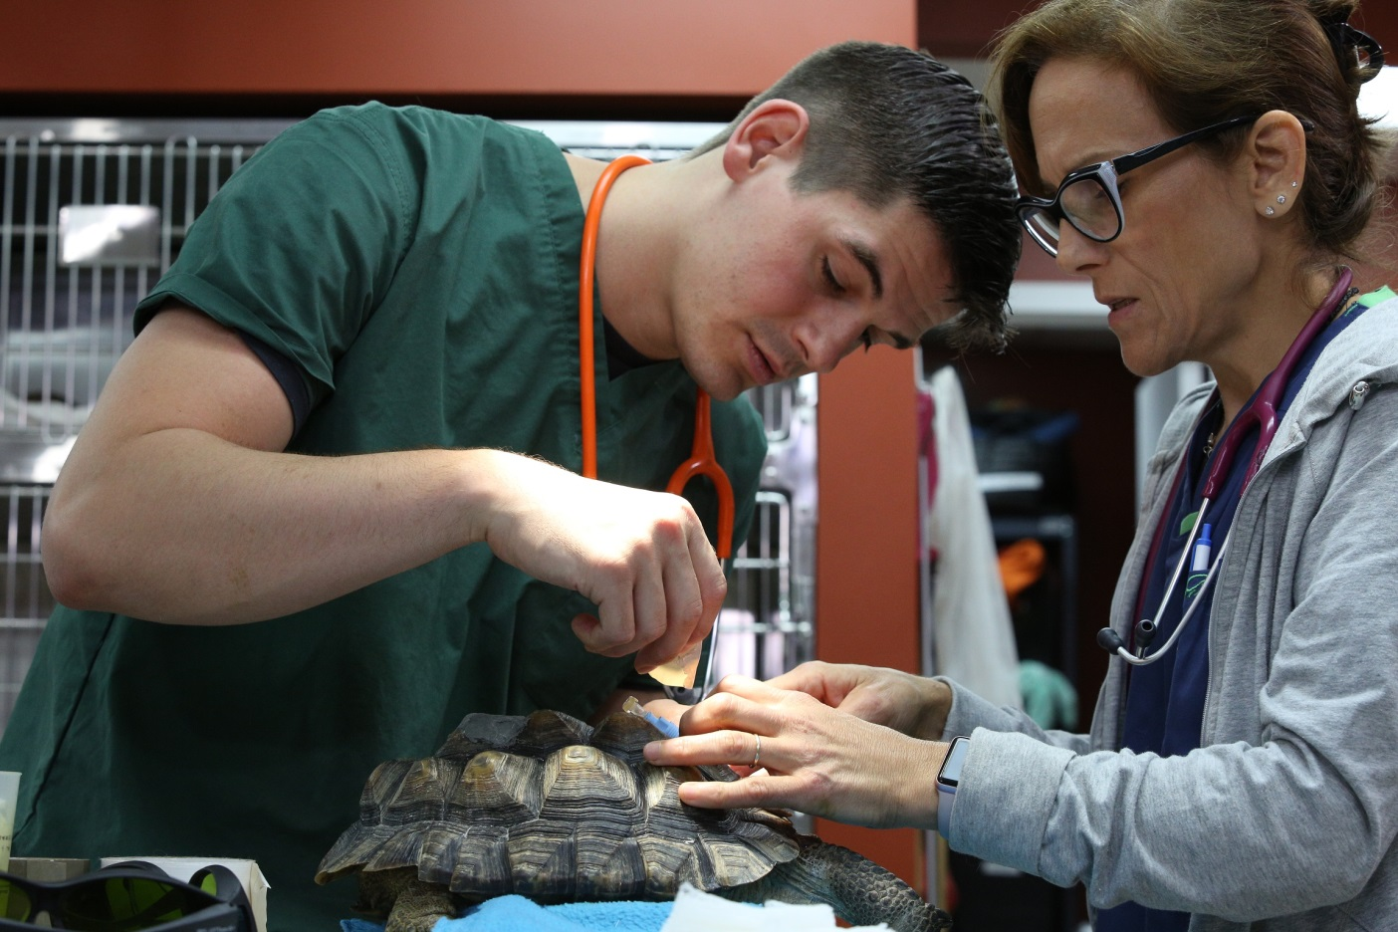

„Wszystko prócz kotów i psów, jeśli zmieści się w drzwiach, może liczyć na naszą pomoc” - to motto dr Kelleher. Doktor Susan Kelleher i jej utalentowany zespół z kliniki weterynaryjnej dla zwierząt egzotycznych każdego dnia leczą stworzenia różnej maści i gatunku. Trafiają tu jeże, ptaki, gady, płazy czy króliki. Ulokowany w południowej części Florydy gabinet pomaga tysiącom zwierzaków każdego roku. Susan i jej pracownicy nie tylko przynoszą ulgę cierpiącym stworzeniom, ale również edukują właścicieli egzotycznych pupili w kwestii ich hodowli. Lekarze są zdeterminowani, by dawać wszystkim podopiecznym, zarówno małym, jak i dużym, jak najlepszą opiekę. W nowej serii zobaczymy m.in. żółwia pustynnego z kamieniami nerkowymi, wymagającego ratującej życie operacji, młodego kangura podczas badania lekarskiego czy królika z problemem z tylną łapką.

Z okazji premiery nowego sezonu programu, Nat Geo People zaprasza na blok „Cudaczni pacjenci”, w którym widzowie będą mogli przypomnieć sobie najdziwniejsze i najbardziej egzotyczne przypadki, jakie leczyła dr. Susan Kelleher. Emisja bloku: 11 czerwca od godz. 12:00.

**WAKACJE MARZEŃ**

**Emisje od początku czerwca we wtorki od godz. 20:00, soboty od godz. 16:00 oraz niedziele od godz. 8:00**

**Wśród programów w bloku znajdą się:**

**„Ekstremalne wyprawy”**

**„Krótki Wypad”**

**„Rejsy w luksusie”**

**„Luksusowe hotele: Shelbourne”**

**„Luksusowe hotele: Taj Mahal Palace”**

**EKSTREMALNE WYPRAWY**

**Destination Extreme**

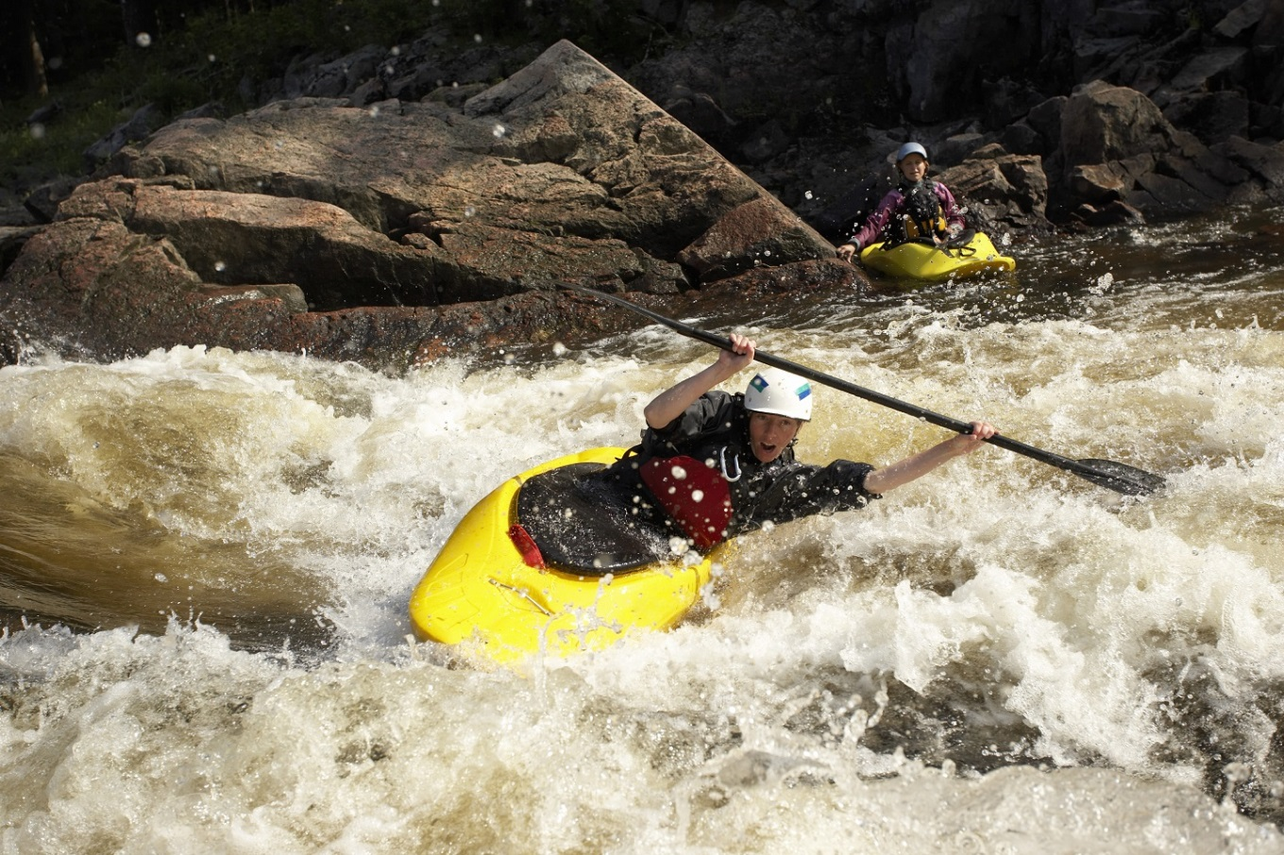

Zrealizowany w wysokiej rodzielczości program, przedstawi najlepsze miejsca na świecie do uprawiania sportów ekstremalnych, a opowiedzą o nich śmiałkowie, próbujący je okiełznać. Światowej klasy poszukiwacze przygód przemierzą odległe tereny, by znaleźć najbardziej epickie miejsca do zjazdów, wspinaczek, skoków czy lotów. Kamera podąży za nimi aż do odkrycia najlepszych „miejscówek” i wyjaśnienia, dlaczego akurat tej góry, tych fal oceanu czy tego podłoża doliny nie można porównywać z innymi na świecie. Program zabierze widzów w podróż dookoła świata, pokazując takie sporty jak kajakarstwo, heliskiing – czyli narciarstwo poza wyznaczonymi trasami – kolarstwo górskie, surfing, paralotniarstwo, skoki spadochronowe i wiele innych. Zahaczy także o kulturę, historię i geografię odwiedzanych miejsc, wyjaśniając, dlaczego każde z nich jest najlepszym możliwym miejscem dla uprawiania danego sportu.

# # #

**Nat Geo People to** kanał telewizyjny pełen inspirujących historii, opowiadanych przez autentycznych, a przy tym niezwykłych bohaterów. Pokazuje fascynujące kultury, tradycje i niespotykane zjawiska. Zaspokaja ciekawość świata, dostarczając wiele rozrywki i wzruszeń. Jest adresowany przede wszystkim do kobiet. Można w nim zobaczyć m.in. takie serie jak „Dolce vita według Davida Rocco”, „Czworo niemowląt na sekundę”, „Weterynarz z powołania” czy „Kossakowski. Szósty zmysł” oraz „Zawód: lekarz”. Na kanale jest także emitowany cykl programów „Idąc własną drogą: kobiety, które inspirują”, przedstawiających niezwykłe kobiety i ich pasję do zmieniania świata.

Kanał Nat Geo People jest dostępny m.in. dla abonentów Cyfrowego Polsatu na pozycji EPG 160  oraz nc+ - na pozycji 141 oraz UPC – na pozycji 373 i 302 i TOYA – na pozycji 342, docierając do ponad 4.5 miliona gospodarstw domowych.

Po udanym debiucie w takich krajach jak: Dania, Niemcy, Włochy czy Turcja kanał Nat Geo People stał się integralną częścią oferty programowej rodziny marek National Geographic. Jego ramówka i oprawa antenowa zaprojektowane zwłaszcza z myślą o kobiecej widowni, idealnie dopełniają ofertę programową kanałów z portfolio FOX Networks Group.

[www.natgeopeople.pl](http://www.natgeopeople.pl)

**KONTAKT:**

|  |  |
| --- | --- |
| Izabella Siurdyna  PR Manager  FOX Networks Group  tel.(+48 22) 378 27 94, tel. kom. +48 697 222 296  email: [izabella.siurdyna@fox.com](mailto:izabella.siurdyna@fox.com) | Izabela Knapek  Charyzma. Doradcy Komunikacji Biznesowej  Tel. +48 531 090 949  email: [i.knapek@twojacharyzma.pl](mailto:i.knapek@twojacharyzma.pl) |